６ 首都圏の食品卸と連携した６次産業化商品の開発

首都圏における定番商品を創出するため、数多くの首都圏小売店と取引をしている食品卸「㈱五味商店」と、県内の農業者等や食品メーカーが連携して行う６次産業化商品の開発を支援した。

（１）商品概要  ア 男鹿産 しょっつる鯛100% 『鯛魚醤』（㈱諸井醸造）  ①特徴  ・男鹿産マダイと食塩のみで製造  ・白身魚の持つ淡泊な旨み・香りが最大限引き出された逸品  ②セールスポイント  ・120ml瓶タイプと、50mlボトルタイプの２種類を開発し、50mlボトル タイプは、１滴ずつ垂らすことができる構造を採用  ・本醸造醤油に１～２割の割合で混和すると、だし醤油・刺身醤油に なり、活用の幅が広がる  イ レトルトもち麦がゆ（あぐりこまち㈱）  - 特徴  ・自家製の特別栽培あきたこまちに、大潟村産大麦等をブレンドして  製造  ・食物繊維が豊富なもち麦をブレンドすることで、一般的なレトルト がゆと差別化  - セールスポイント  ・200gフラットタイプと150gスタンドタイプの２種類を開発  ・特に高齢者にもち麦がゆを楽しんでもらえるよう、プレーン味に加え  て、りんごやみかんなどのフルーツもち麦がゆも開発  ウ Champetre(シャンペトル)フジ（㈱MKpaso）  - 特徴  ・無濾過・無清澄・非加熱の製法により、鹿角産ふじりんご本来の味わ いを引き立たせた限定シードル  ・商品名の「シャンペトル」は、フランス語で「田園風・田舎風」とい  う意味  - セールスポイント  ・瑞々しい香りとアルコールを感じさせない果実そのままの味わいが 楽しめる  ・手にしやすい375mlのハーフサイズで、本格的なシャンパンボトルを 使用したほか、スクリューキャップで開けやすいデザインを採用 | 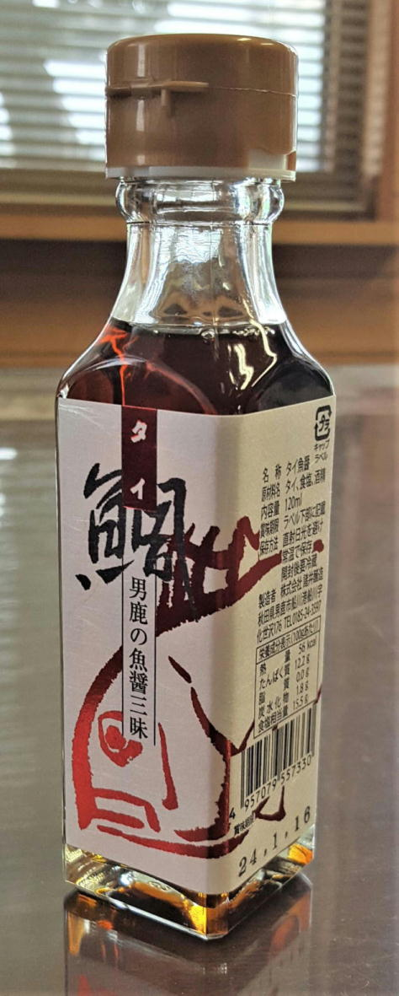  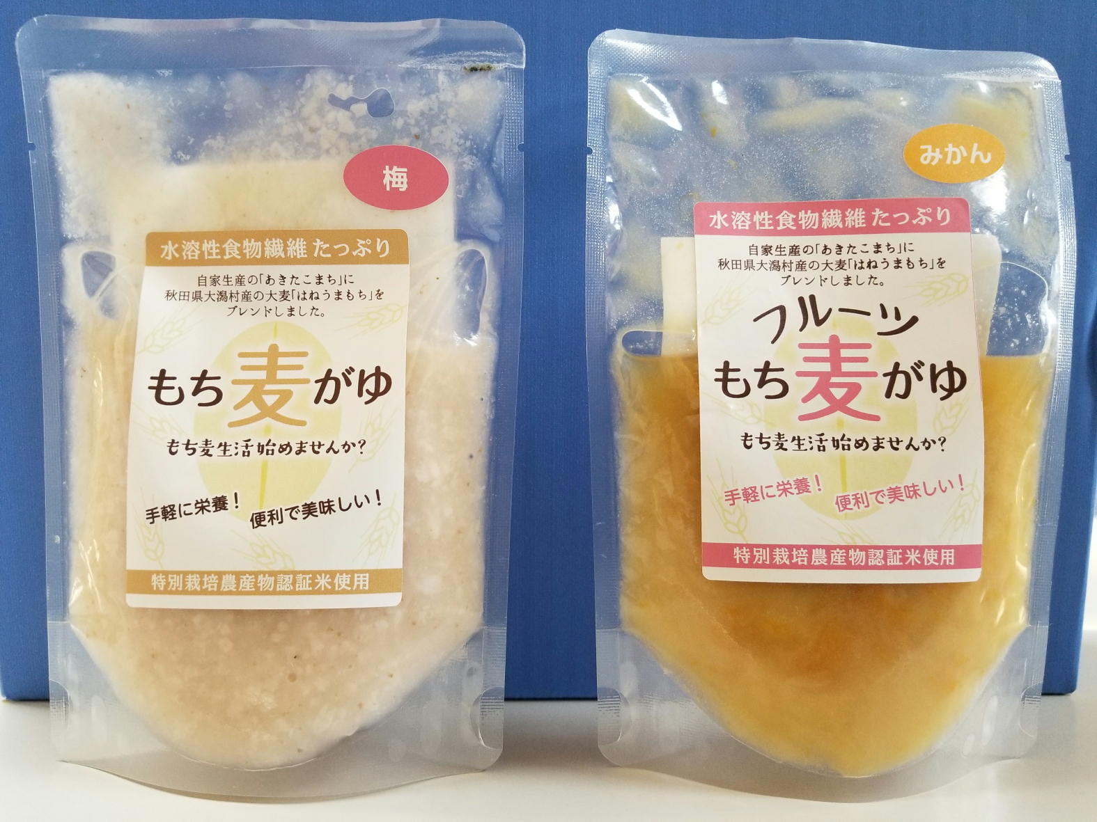  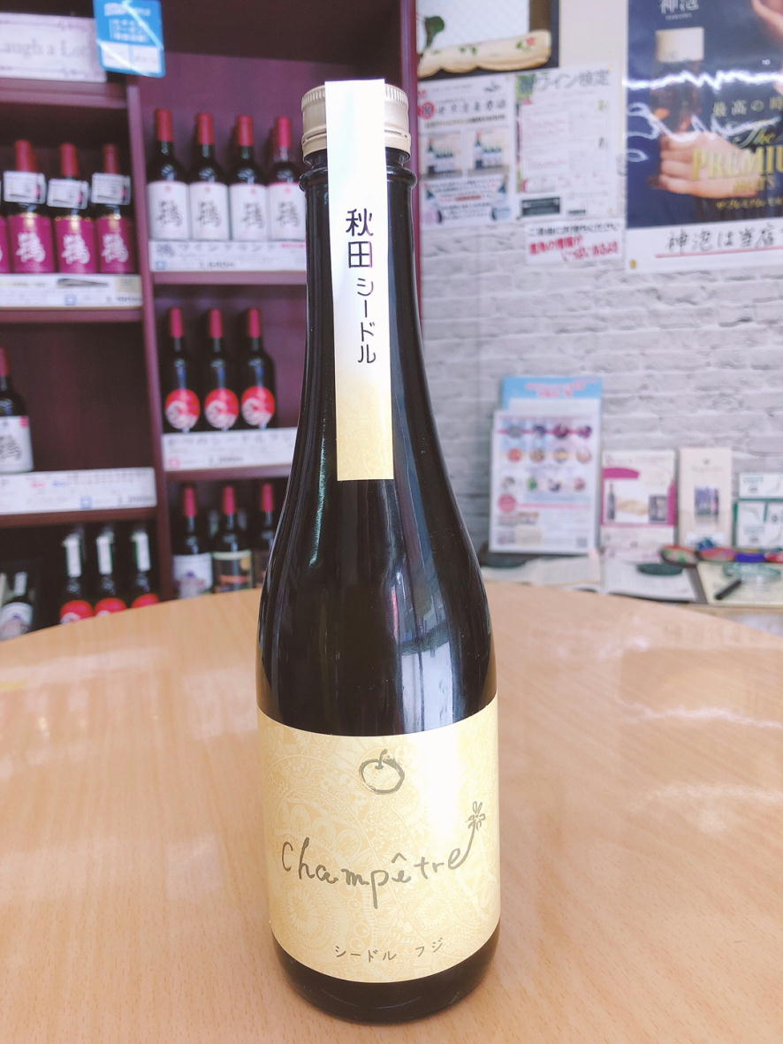
（２）販路の拡大
・令和４年２月16～18日に幕張メッセ（千葉市）で開催されたスーパーマーケットトレ
ードショー2022に３事業者とも出展し、全国のバイヤー等へのＰＲを実施した。
・鯛魚醤については、(株)五味商店が得意先のバイヤーに発送する情報誌「情報ＢＯＸ」
の2022年４月号に掲載され、約650名のバイヤーに向けて紹介された。

